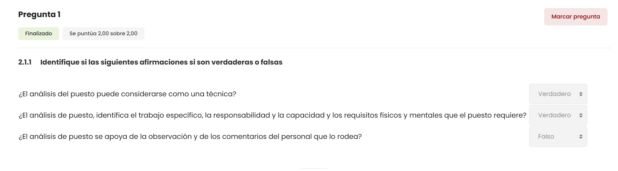
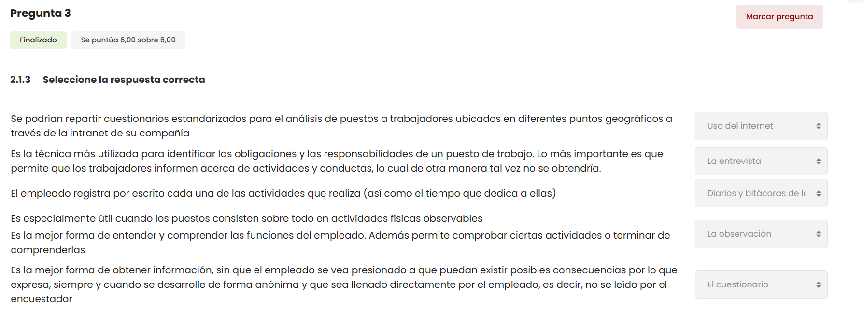

VIDEO 2
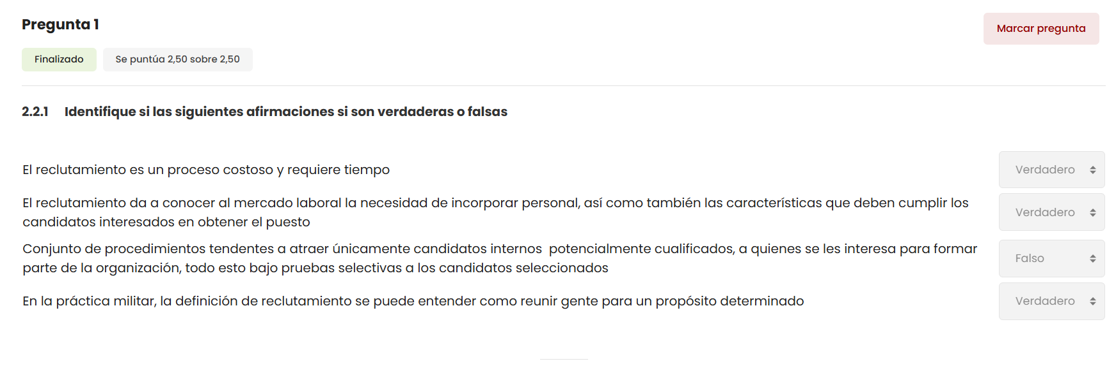
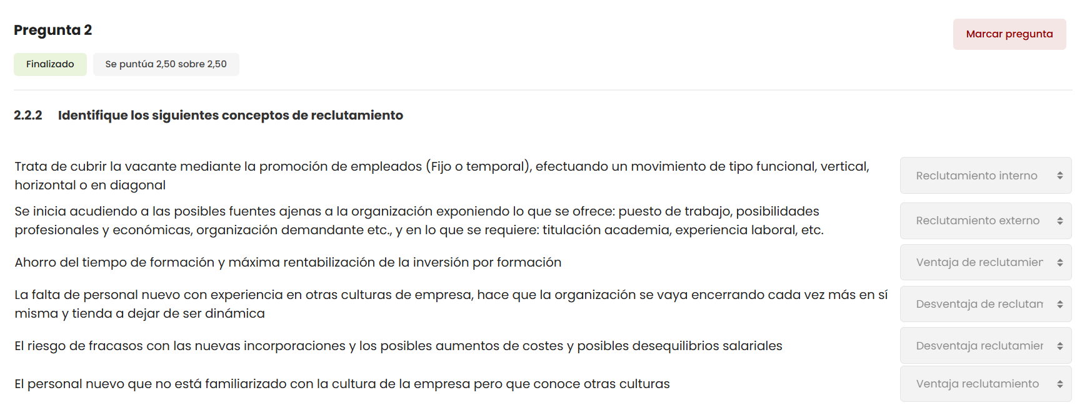
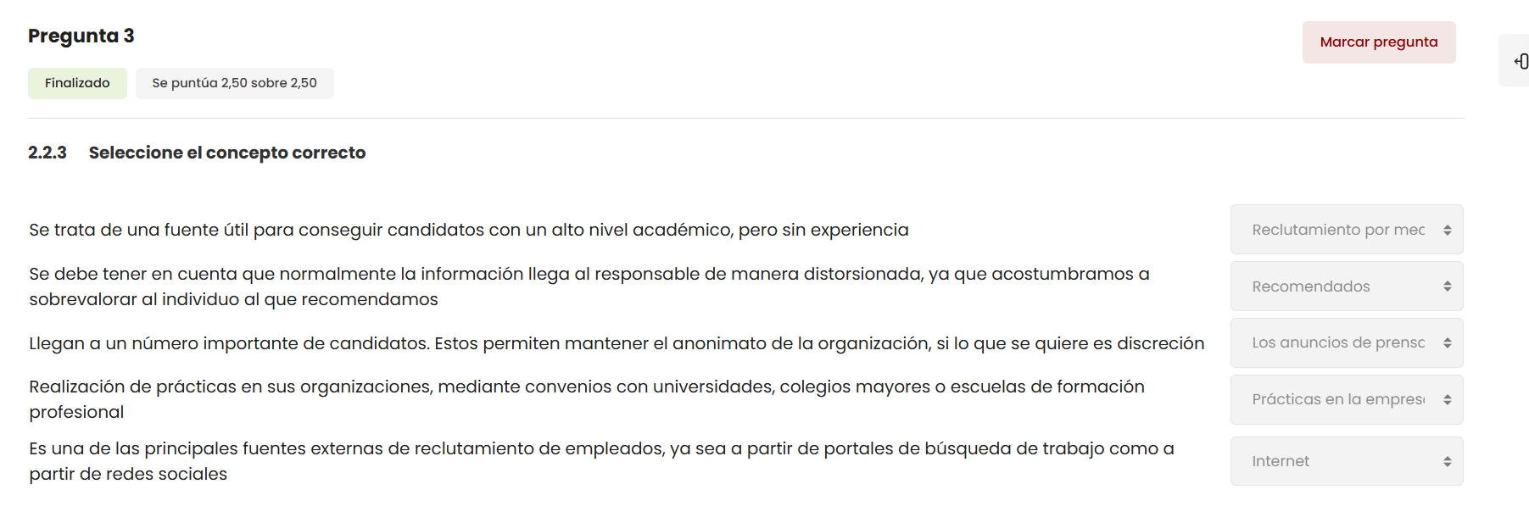
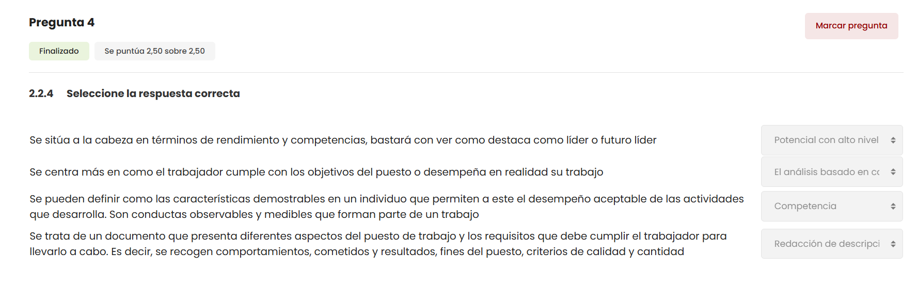
VIDEO 3
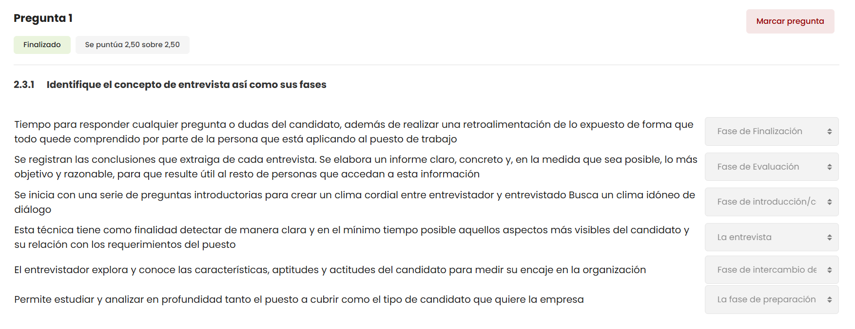
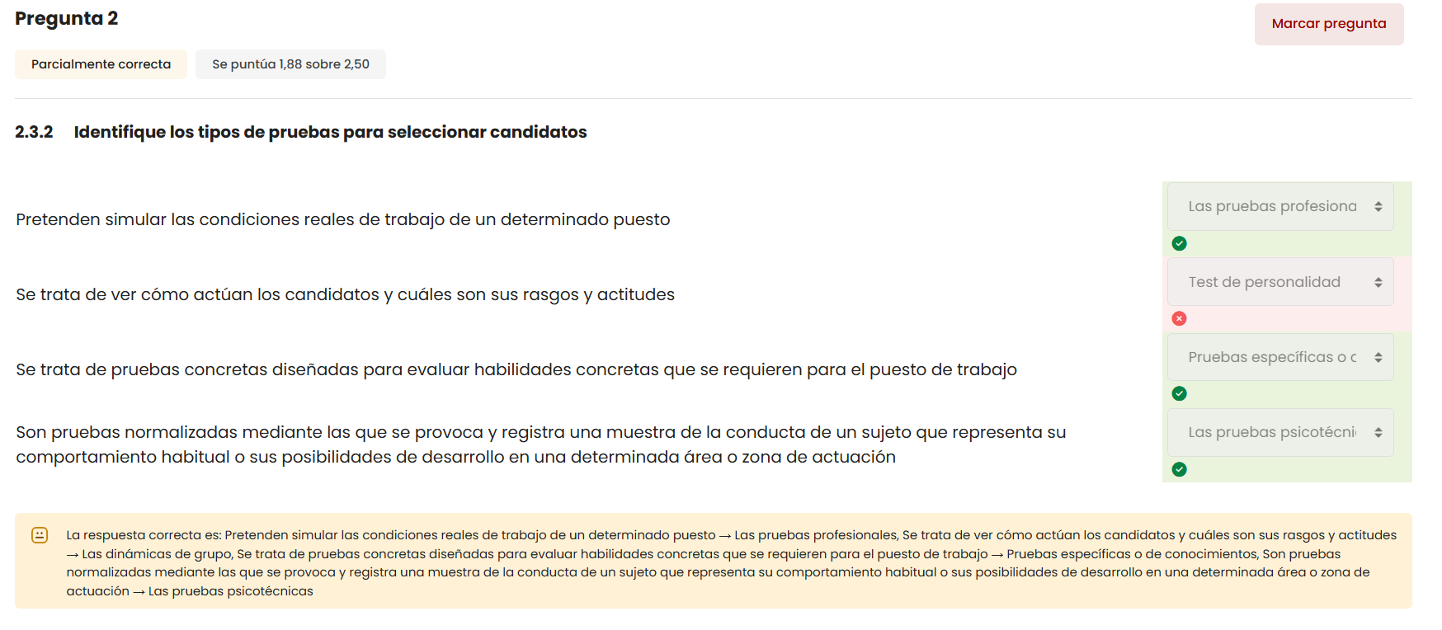
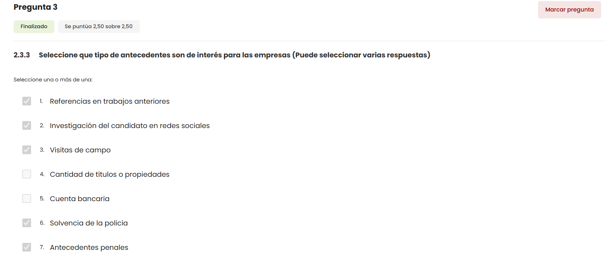
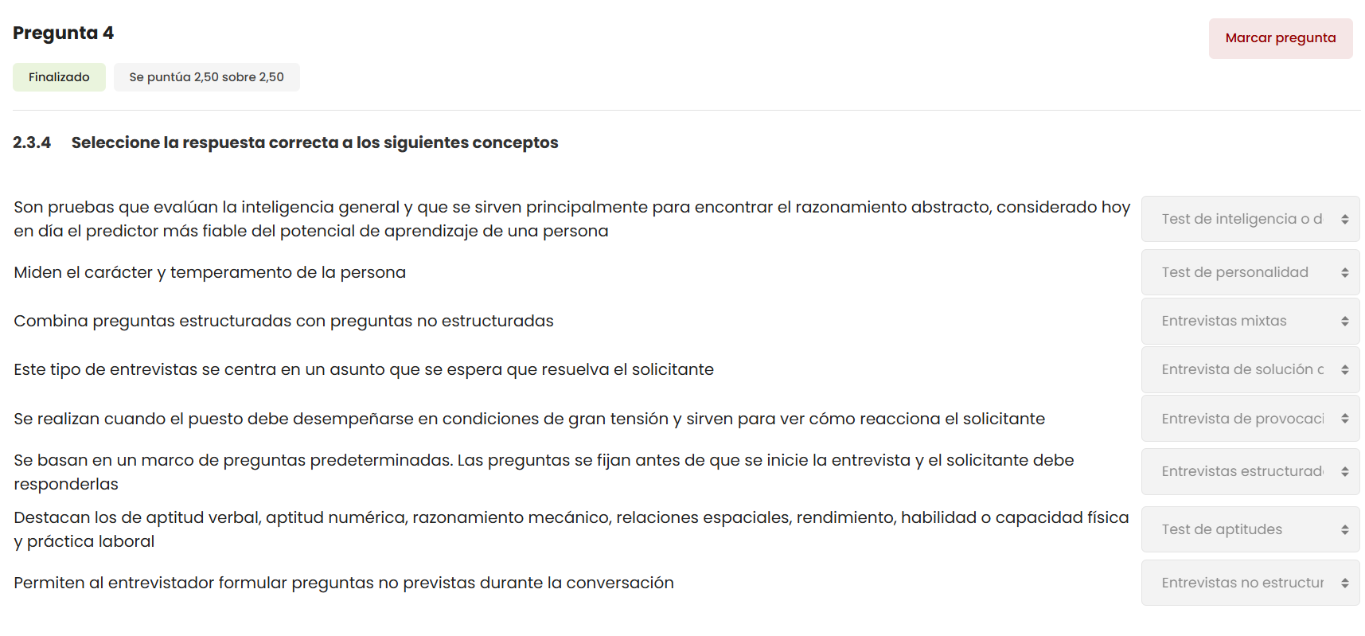
VIDEO 4
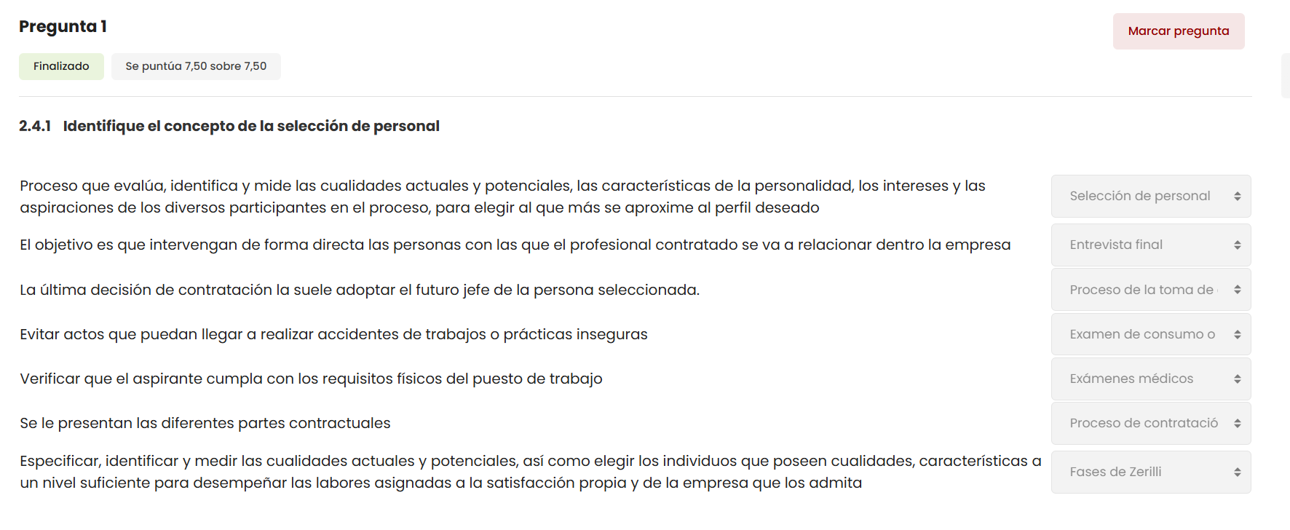
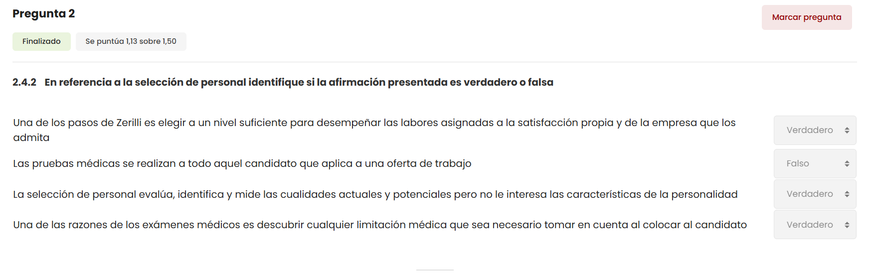
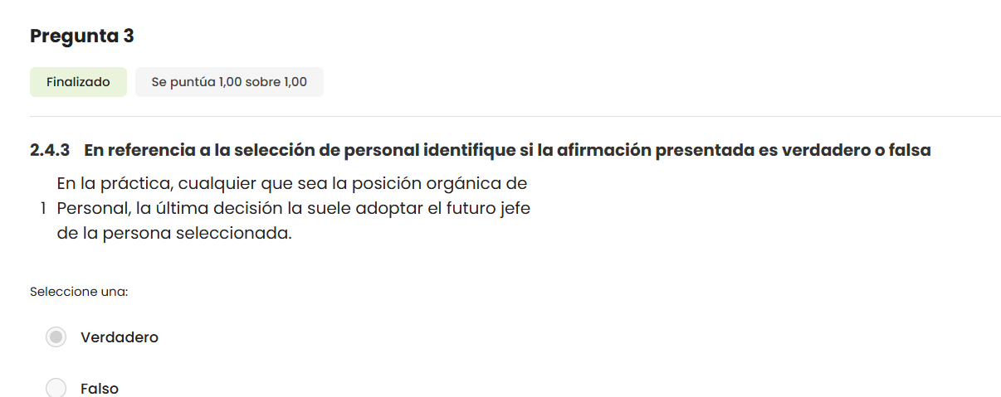

VIDEO 5
1. Marco Legal para La Administración de Planillas.
Para poder determinar el monto de las prestaciones legales en la administración de planillas, es necesario apegarnos a la normativa laboral.
1.1 Artículos representativos del Código de trabajo de La República de El Salvador. (La Asamblea Legislativa de La República de El Salvador, 1972, 31 de Julio)
De forma literal se presentan los artículos más representativos. Entre ellos tenemos:
a. Jornada de trabajo Art. 89.- La iniciación, duración y terminación de la jornada ordinaria de trabajo podrá variar según la índole de las labores, necesidades o urgencias del trabajo, la época del año o cualesquiera otra causa justa; pero en ningún caso podrá exceder de ocho horas diarias ni la semana laboral de cuarenta y cuatro. Todo trabajo realizado en exceso de la jornada ordinaria o de la semana laboral, será considerado trabajo extraordinario y deberá ser remunerado con el salario ordinario más el ciento por ciento de dicho salario. En las explotaciones en que por costumbre se labore con jornada o semana laboral de duración inferior a la establecida en este artículo, los trabajadores conservarán inalterables sus derechos.
b. Clases de jornadas Art. 161.- Las horas de trabajo son diurnas y nocturnas. Las diurnas están comprendidas entre las seis horas y las diecinueve horas de un mismo día; y las nocturnas, entre las diecinueve horas de un día y las seis horas del día siguiente. La jornada ordinaria de trabajo efectivo diurno, salvo las excepciones legales, no excederá de ocho horas diarias, ni la nocturna de siete. La jornada de trabajo que comprenda más de cuatro horas nocturnas, será considera- da nocturna para el efecto de su duración. La semana laboral diurna no excederá de cuarenta y cuatro horas ni la nocturna de treinta y nueve.
c. Recargo por jornada nocturna Art. 168.- Las labores que se ejecuten en horas nocturnas se pagarán, por lo menos, con un veinticinco por ciento de recargo sobre el salario establecido para igual trabajo en horas diurnas.
d. Remuneración de la jornada extraordinaria Art. 169.- Todo trabajo verificado en exceso de la jornada ordinaria, será remunerado con un recargo consistente en el ciento por ciento del salario básico por hora, hasta el límite legal.
e. Ecuaciones para calcular las horas extras diurnas, nocturnas y la nocturnidad. Para poder realizar los cálculos para determinar las horas extras diurnas, nocturnas y nocturnidad, nos apoyaremos de las siguientes ecuaciones:
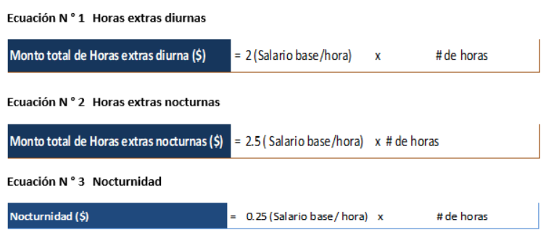

2. Ley del Sistema de ahorro para pensiones de El Salvador. (Asamblea Legislativa de la República de El Salvador, 2017)
Entre los artículos más representativos tenemos: a. Monto y distribución de las cotizaciones
Art. 16.- Los empleadores y trabajadores contribuirán al pago de las cotizaciones dentro del Sistema en las proporciones establecidas en esta ley. La tasa de cotización será de quince por ciento del ingreso base de cotización respectiva.
Esta tasa se distribuirá así:
i) Siete punto veinticinco por ciento (7.25%) del ingreso base de cotización, a cargo del trabajador, la cual se destinará íntegramente a su cuenta individual de ahorro para pensiones; y,
ii) Siete punto setenta y cinco por ciento (8.75%) del ingreso base de cotización, a cargo del empleador.
Las cotizaciones de trabajadores y empleadores serán distribuidas de la siguiente forma:
i) Un mínimo del once punto uno por ciento (11.1%) del ingreso base de cotización, se destinará a la cuenta individual de ahorro para pensiones del afiliado. De este total, siete punto veinticinco por ciento (7.25%) del ingreso base de cotización será aportado por el trabajador y un mínimo del tres punto ochenta y cinco por ciento (3.85%) por el empleador;
ii) Hasta el uno punto nueve por ciento (1.9%) del ingreso base de cotización, se destinará al pago del contrato del seguro de invalidez y sobrevivencia que se establece en esta ley y al pago de la comisión de la Institución Administradora por la administración de las cuentas individuales de ahorro para pensiones. Este porcentaje será a cargo del empleador y si la comisión fuere inferior al mismo, la diferencia será destinada a la cuenta individual de ahorro para pensiones del afiliado; y,
iii) Dos por ciento (2.0%) del ingreso base de cotización, como aporte para los beneficios de longevidad del afiliado, el cual se destinará a la Cuenta de Garantía Solidaria a la que se refiere el artículo 116-A de la presente ley. Este porcentaje será de cargo del empleador las proporciones establecidas en esta ley.
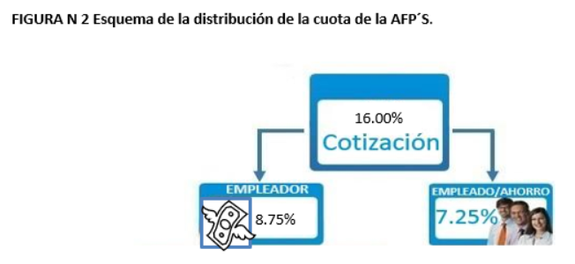
3. Ley y Reglamento del Instituto Salvadoreños del Seguro Social (ISSS) (Asamblea Legislativa de La República de El Salvador, 2019)
Se puede mencionar el siguiente artículo:
Art. 29.- Las cuotas que aportarán los patronos, los trabajadores y el estado, destinadas a financiar el costo de las prestaciones y de la administración, se determinarán con base a la remuneración afecta al seguro social.
Para la cobertura de los seguros de invalidez, vejez y muerte, el régimen financiero será el denominado de primas escalonadas.
Las cuotas iniciales a pagar son del tres punto cincuenta por ciento (3.50%) distribuidos así: patronos, el dos por ciento (2%); trabajadores, el uno por ciento (1%); y el estado, el medio del uno por ciento (0.50%). Para la cobertura del régimen general de salud y riesgos profesionales, el patrono aportará el siete punto cincuenta por ciento (7.50%) y el trabajador el tres por ciento (3%), de la referida remuneración. El estado deberá aportar una cuota fija anual no menor de cinco millones de colones que será ajustada de acuerdo con los estudios actuariales, cada cinco años, y extraordinariamente, cuando sea necesario para el mantenimiento del equilibrio financiero del régimen.
Para la cobertura del régimen especial de salud a que se refiere el art. 99 de esta ley, el patrono aportará el seis punto sesenta y ocho por ciento (6.68%) y el trabajador el dos punto sesenta y siete por ciento (2.67%), de la remuneración antes mencionada.
Los pensionados por el instituto, que indiquen los reglamentos, aportarán al régimen de salud el seis por ciento (6%) de su pensión, excluidas las prestaciones accesorias, para tener derecho a recibir prestaciones médicas, hospitalarias, farmacéuticas y auxilio de sepelio, en igualdad de condiciones que los asegurados activos.
En caso de seguro voluntario autorizado por los reglamentos, el asegurado pagará en su totalidad las aportaciones que correspondieren al trabajador y al patrono, en los mismos porcentajes establecidos para el régimen obligatorio de que se trate.
En la FIGURA N 3 podemos observar un bosquejo de la reforma a las cotizaciones de lSSS. FIGURA N 3 Reforma a las cotizaciones de lSSS.
